Cordes à 13 nœuds et approche du nombre d’or

La corde à treize nœuds est parfois appelée "corde des druides" ou "corde égyptienne". Il s'agit tout simplement d'une corde où l'on a effectué 13 nœuds consécutifs situés à des intervalles réguliers.
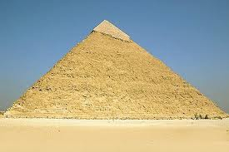
Son origine est mal connue; elle a certainement été utilisée dans l'Egypte antique. Dans nos pays, on retrouve son emploi au Moyen âge chez les bâtisseurs.

Problématique :
Comment les constructeurs (pour la construction des pyramides ou des cathédrales) utilisaient cette corde pour vérifier la perpendicularité et l’harmonie des constructions ?
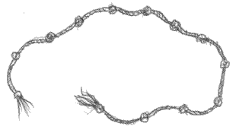

Ma proposition ………………………………………………………………………………………………………………………………………………………………………………………………………………………………………………………………………………………………………………………………………………………………………………………………………………………………………………………………………………………………………………………………………………………………………………………………………………………………………………………………………………………………………………………………………………………………………………………………………………………………………………………………………………………………………………………

Partie 1 : Réalisation d’une corde à 13 nœuds avec géogébra
- Ouvrir le logiciel GéoGébra.
- Faire un clic droit dans la zone graphique puis supprimer les axes en vérifiant que la grille est affichée.
- Créer un point dans la zone graphique.
- Créer, à partir de ce point en utilisant l’outil
, un segment de longueur 1. Vous obtenez alors le segment [AB] avec AB=1
- Recommencer cette manipulation à partir du point B. Vous obtenez le segment [BC] avec BC=1. Recommencer de façon à obtenir 12 segments de même longueur (point final : M).

Partie 2 : Utilisation
Les constructeurs du moyen âge utilisaient cette corde pour vérifier le parallélisme, la perpendicularité de leur construction, pour tracer des plans au sol (ogives..). Pour cela, ils utilisaient des carrés, triangle équilatéral, hexagone et triangle rectangle.
1. Créer puis schématiser, en modifiant les positions des points, les figures planes suivantes :
a- Un triangle rectangle b- Un carré

c- Un hexagone d - Un triangle équilatéral

Partie 3 : Construction simplifiée du rectangle d’or
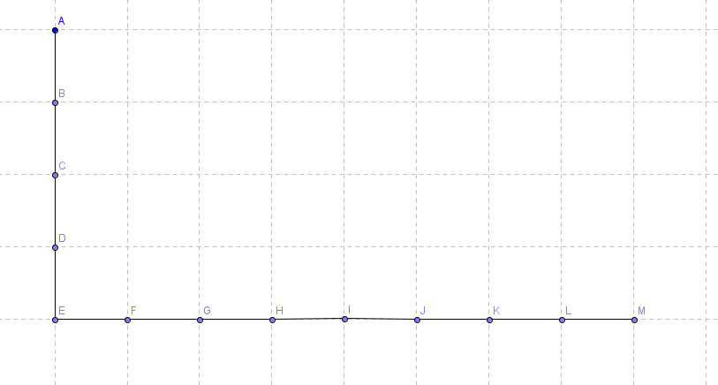

- Placer les points A,B,….,M comme sur la figure ci-contre.

- Tracer la droite perpendiculaire à [AB] passant par A.

- A l’aide de l’outil Déplacer, sélectionner les points H, I, J, …M puis déplacer le point M pour qu’il soit sur la droite crée précédemment

- Tracer la droite perpendiculaire à [DE] passant par E.

- Tracer la droite parallèle au segment [AE] passant par M.

- Un rectangle est alors tracé sur la figure.

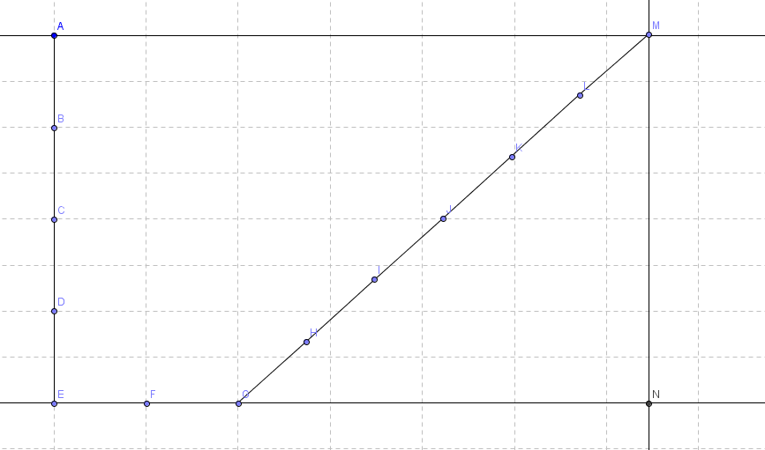

- a- Déterminer à l’aide de l’outil les

dimensions de ce rectangle

Longueur : L = ……………………… ; Largeur : l = …………………………………..
b- Calculer le rapport : $\frac{L}{l}$=
c- Comparer ce résultat avec le nombre d’or φ = 1,618
On appelle rectangle d’or, un rectangle dont le rapport entre sa longueur et sa largeur est égal au nombre d’or φ = 1,618. La forme de ces rectangles est harmonieuse.

Répondre à la problématique
………………………………………………………………………………………………………………………………………………………………………………………………………………………………………………………………………………………………………………………………………………………………………………………………………………………………………………………………………………………………………………………………………………………………………………………………………………

Exercice possible
Parmi les rectangles suivants, identifier les rectangles d’or

